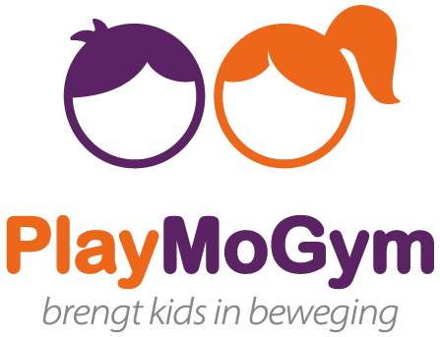

**Modelformulier voor herroeping / ontbinding**

(dit formulier alleen invullen en terugzenden wanneer u de overeenkomst wilt herroepen / ontbinden)

Aan:

PlayMoGym

Markt 13 N

6851 AG, Huissen

Tel: 0653882981

Email: info@playmogym.nl

Ik deel u hierbij mede dat ik onze overeenkomst betreffende de verkoop van de volgende goederen herroep:

………………………

Besteld op (*) / Ontvangen op (*)

Factuurnr:

Naam consument:

Adres consument:

Handtekening van consument:

* Datum: